ОСАНКА
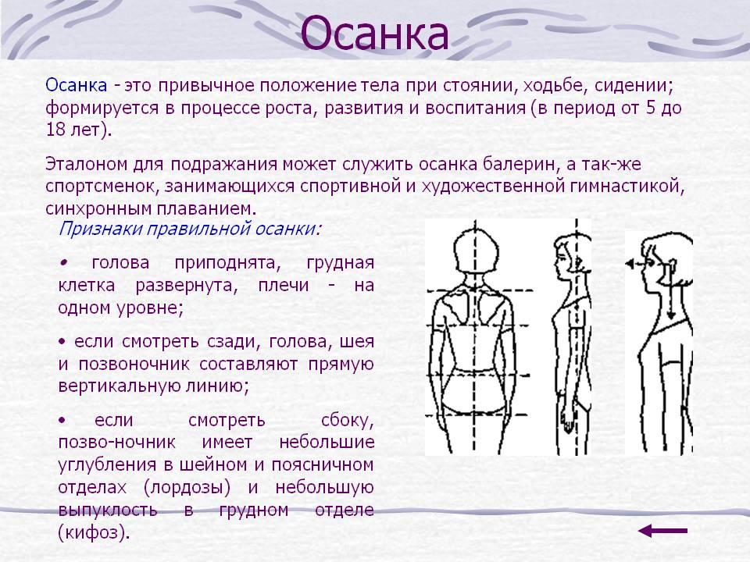
Осанка — это привычная поза (вертикальная поза, вертикальное положение тела человека) в покое и при движении.

Почему важно иметь хорошую осанку
Правильная осанка – залог здоровья и долголетия, она предохраняет опорно-двигательную систему от перегрузок. Прямая спина – это красиво! Ни у кого не возникнет вопроса: зачем иметь правильную осанку, как и не возникнет вопроса – зачем иметь красивые зубы. Неправильное положение спины ведет к искривлению позвоночника и нарушению работы внутренних органов. Как сохранить осанку — проблема, интересующая многих — потому что от правильного положения спины, зависит и правильное положение внутренних органов, и их нормальное функционирование, а значит это способствует сохранению здоровья. Искривленный позвоночник и впалая грудь создают перебои в работе сердца. При любых нагрузках на спину, даже незначительных, спина начинает болеть, может развиться остеохондроз, этому также способствует неправильный образ жизни и отсутствие контроля над своим телом.
Факторы, влияющие на формирование осанки

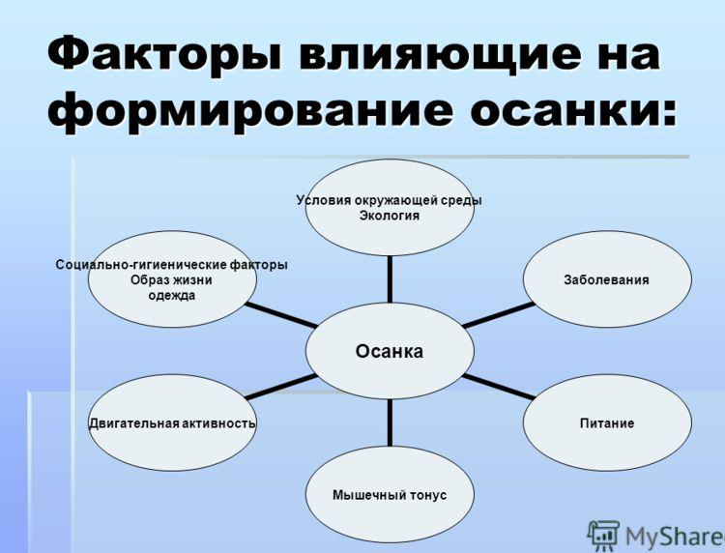
Условия современного мира, предоставившие нам возможность меньше двигаться, а больше находиться в сидячем положении: в автотранспорте, учебных заведениях, офисе, дома перед телевизором или при работе за компьютером, неблагоприятно влияют на нашу осанку. Правильная осанка долго формируется, если позвоночник искривлен сильно. Если взять статистику искривления позвоночника у детей пятидесятилетней давности и сравнить с нынешними показателями, то станет ясно, что детей с проблемами позвоночника стало в разы больше. Не остается сомнения, что за осанкой нужно особенно усердно следить с малых лет, дабы сохранить в будущем здоровое тело. Долгое сидение перед компьютером в одной позе, постоянное ограничение физической активности, неравномерное распределение нагрузки на спину, при ношении тяжестей приводит к ослаблению мышц спины и развитию сколиоза.

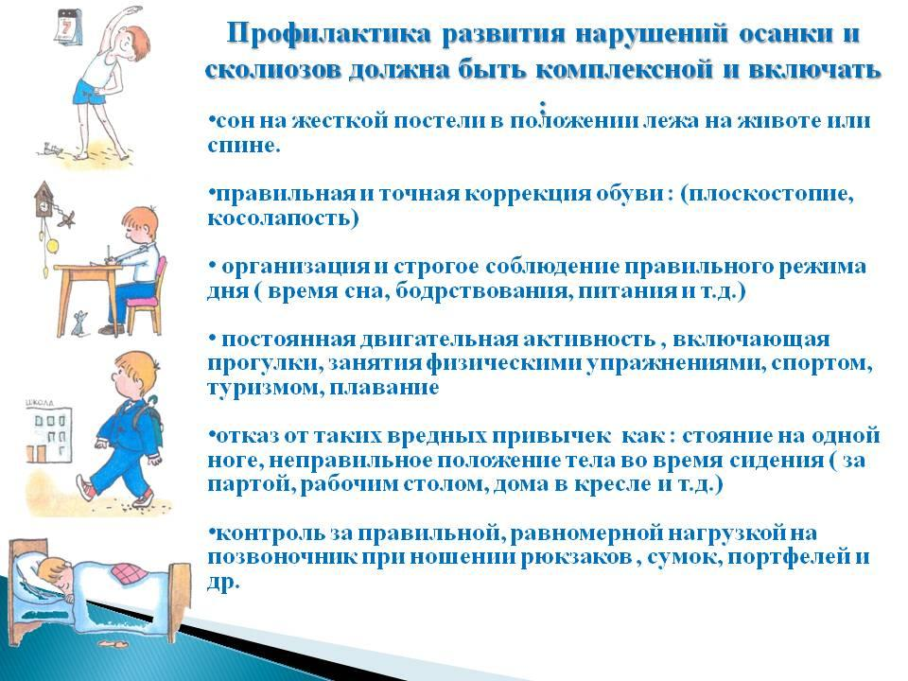
Профилактика развития нарушения осан
Учиться постоянно поддерживать позвоночник в правильном положении обязан каждый человек, даже если у него нет проблем с искривлением спины. Только так, изучив правила хорошей осанки, следуя им, можно сохранить правильное положение торса и шеи. Для формирования правильной осанки разработаны целые комплексы всевозможных упражнений. Главное – не лениться и делать их постоянно, независимо от возраста.
Нетренированные и слабые мышцы спины не могут удерживать в нормальном состоянии торс, это приводит к различным недостаткам в костной и мышечной системе спинного отдела. Регулярные физические упражнения, закаливание, а также контроль за правильным положением тела при ходьбе, стоянии и сидении – помогают выровнять осанку; со временем это войдет в привычку. Детей нужно с раннего возраста учить соблюдать эти простые рекомендации и правила.
Упражнения
для профилактики нарушений осанки

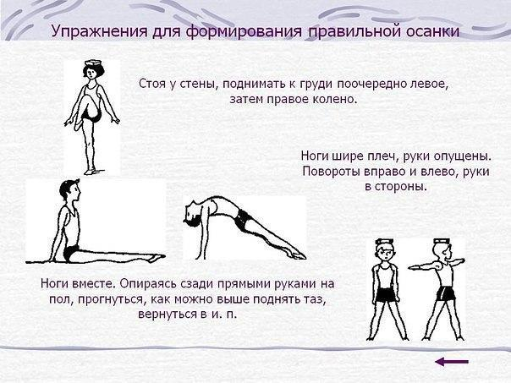

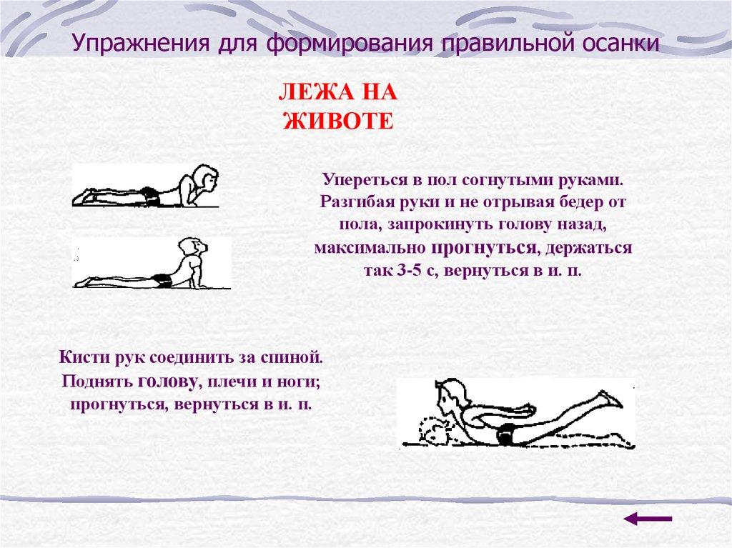

ПЛОСКОСТОПИЕ
Плоскостопие — изменение формы стопы, характеризующееся опущением её продольного и поперечного сводов.
Почему важно иметь правильный свод стопы

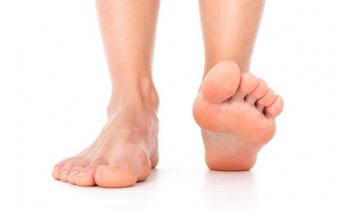
Стопа – это один из самых важных элементов опорно-двигательной системы человеческого организма. Она является самым нижним отделом нижней конечности, но при этом влияет не только на часть ноги, но и на позвоночник. В опорной структуре тела каждый сустав зависит от ближайшего к нему, поэтому изменения в одном из них неизменно приводят к нарушению остальных.
Стопа имеет сводчатую эластичную структуру и состоит из 26 костей скелета и семи групп суставов. Все они находятся в тесном взаимодействии, подстраиваясь под изменения друг друга. А изменяется и развивается стопа постоянно, ведь она – один и самых нагружаемых органов. Именно поэтому правильная постановка стопы и ноги при ходьбе важна в любом возрасте.

Наибольшее влияние на стопу человека оказывается в следующие периоды жизни:

Первые шаги. В этот период возможна коррекция врожденных дефектов с наименьшими последствиями, поэтому важно отслеживать, правильно ли ребенок ставит ногу;
Возраст 6—8 лет. Ребенок идет в школу, а потому нагрузка на организм сильно увеличивается. Неправильная походка быстро скажется на здоровье всего организма;
Подростковый возраст, когда человек быстро растет. Тело не всегда успевает приспосабливаться к изменениям, поэтому стопа может деформироваться;
30—35 лет. Особенно в этот период страдает женская стопа. Каблуки, дающие повышенную нагрузку, а также беременности, негативно сказываются на состоянии ног. Мужчины начинают «сдавать» после 35 лет: из-за возрастного снижения эластичности мышечного корсета, стопа деформируется;
После 50 лет. Снижается прочность костей и изменяется гормональный фон, что влияет на кости.

Причины плоскостопия

В 8 из 10 случаев причиной проблемы становится плохое развитие мышц и связок ноги, которые нуждаются в постоянной тренировке. Мышцы, лишенные нагрузки, становятся слабыми, потому не могут поддерживать стопу в нужном приподнятом положении.
В редких случаях (всего 3%) плоскостопие является врожденным. Проблема своевременной диагностики состоит в том, что у детей пятилетнего возраста из-за всех признаков плоской стопы трудно обнаружить истинное плоскостопие. Возникает оно преимущественно из-за врожденной слабости мышц либо недостаточности соединительной ткани.
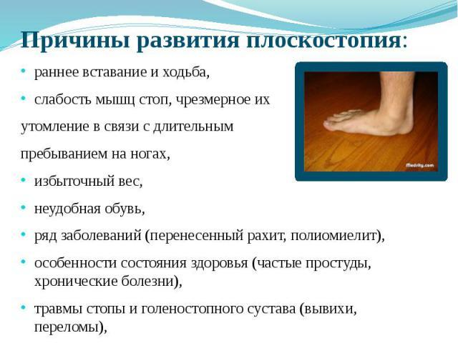

Профилактика плоскостопия

- Правильный подбор обуви

Правильно подобранная, удобная обувь чрезвычайно важна для полноценного развития стоп ребенка. Тесная обувь, как и очень свободная, вредна и может являться даже причиной некоторых заболеваний стоп.
Короткая и узкая обувь ограничивает движение в суставах, практически полностью исключает движения пальцев, приводит к их искривлению, врастанию ногтей, а также нарушает потоотделение и кровообращение. Поэтому ноги в тесной обуви быстро замерзают, а холодные стопы — частая причина простудных заболеваний, воспалительных процессов в почках и мочевом пузыре.
Слишком широкая и свободная обувь приводит к нестабильности стопы при движении, в результате чего нарушается походка, и даже возможны подвывихи в голеностопном суставе.
Необходимо, чтобы между концом самого длинного пальца и носком обуви было расстояние примерно в один сантиметр.
2. Правила ухода за ногами:

- Ежедневно мойте ноги и осторожно (не растирая) вытирайте их. Не забывайте о межпальцевых промежутках! После душа или плавания ноги нужно тщательно просушить.
- Ежедневно осматривайте ноги, чтобы вовремя обнаружить волдыри, порезы, царапины и другие повреждения через которые может проникнуть инфекция. Не забудьте осмотреть промежутки между пальцами! Подошвы стоп можно легко осмотреть с помощью зеркала
- Не подвергайте ноги воздействию очень высоких или очень низких температур. Воду в ванной проверяйте рукой, чтобы убедиться, что она не очень горячая. Если ноги по ночам мерзнут, то лучше надевать теплые носки.
- Не пользуйтесь грелками или другими горячими предметами!
- Ежедневно осматривайте свою обувь – не попали ли в нее посторонние предметы, не порвана ли подкладка. Все это моде поранить или натереть кожу ног.
- Покупайте только ту обувь, которая с самого начала удобно сидит на ноге; не покупайте обувь, которую нужно разнашивать (растягивать). Не носите обувь с узкими носками или такую, которая сдавливает пальцы. Никогда не надевайте уличную обувь на босую ногу! Никогда не носите босоножки или сандалии с ремешком, который проходит между пальцами. Никогда не ходите босиком, тем более по горячей поверхности.
- При травмах: йод, спирт и зеленка противопоказаны из-за дубящего действия. Ссадины, порезы и т. п. обработайте перекисью водорода (3% -ный раствор), а лучше – специальными средствами (диоксидин, хлоргексидин) и наложите стерильную повязку.
- Никогда не пользуйтесь химическими веществами или препаратами для размягчения мозолей. Никогда не удаляй мозоли режущими инструментами (бритва, скальпель и т. д.) для этого используйте пемзу и подобные приспособления.
- Ногти на ногах нужно обрезать прямо, не закругляя уголки (короткие уголки врастают), если ногти стали толстыми – обработайте их пилкой для ногтей до нормальной толщины.
- Не стоит курить – курение повышает риск ампутации в 2,5 раза.
- При сухости кожи ног смазывайте их (но не межпальцевые промежутки) жирным кремом (содержащие персиковое, облепиховое и подобные масла), и не содержащих спиртное или специальные средства с мочевиной.
3. Задачи стоп во время движения

Положение стопы при ходьбе и беге может значительно сказаться на том, насколько успешно описываемый орган будет выполнять свои задачи. Всего их четыре: адаптация к поверхности. Стопа позволяет человеку перемещаться не только по идеально ровной земле, но и по неровностям; поглощение энергии удара во время шага или бега. Если бы ступня не скрадывала лишнюю энергию, при ходьбе страдала бы вся нога. Удары скрадываются за счет специфических вращательных движений; передачу вращательного момента другим составляющим опорно-двигательной системы и, соответственно, упрощение передвижения; перераспределение энергии при отталкивании от плоскости. Стопа как бы аккумулирует полученные от ноги усилия и позволяет сделать шаг.
Очень многое зависит от того, насколько правильно стопа выполняет свои функции. Неверное распределение нагрузки быстро станет причиной преждевременного изнашивания суставов, ослаблению или перегрузке мышц и, как следствие, к проблемам со всем опорно-двигательным аппаратом.

Примерный комплекс упражнений для профилактики и лечения начальных форм плоскостопия

- И. п.- сидя на гимнастической скамейке (или на стуле), правую ногу вперёд. Поворот стопы внутрь с оттягиванием носка. 10 раз каждой ногой. Вернуться в и. п.
- И. п. – стоя, поворачивать стопу внутрь с оттягиванием носка. 10 раз каждой ногой. Вернуться в и. п.
- И. п. – стоя на наружных сводах стоп подняться на носки. Вернуться в и. п., повторять 6–8 раз.
- И. п. – стоя на наружных сводах стоп, выполнять полуприседания. 6–8 раз.
- И. п. – руки на поясе. Ходьба на наружных сводах стоп (30-60).
- И. п. – носками внутрь, пятками наружу. Подняться на носки, вернуться в и. п. Повторить 10 раз.
- И. п. – ноги врозь, стопы параллельно, руки в стороны. Присед на всей ступне. Вернуться в и. п. 6-8 повторений.
- И. п. – правая нога перед носком левой, подняться на носки. Вернуться в и. п. Повторить 8-10 раз.
- И. п. – стоя на носках, руки на пояс. Покачиваться в голеностопных суставах, поднимаясь на носки и опускаясь. Повторить 8-10 раз.
- И. п. – стоя на носках, повернуть пятки наружу. Вернуться в и. п. Повторить 8-10 раз.
- И. п. – стоя, стопы параллельны, на расстоянии ладони. Сгибая пальцы, поднимать внутренний край стопы. Повторить 8-10 раз.
- И. п. – стоя, стопы повернуть внутрь, подняться на носки, медленно согнуть ноги в коленях, выпрямить ноги в коленях. Повторить 6-8 раз.
- И. п. – упор, стоя на четвереньках, передвижение небольшими шагами вперед (35-40 сек).
- И. п. – стоя поднять левую ногу, разгибать и сгибать стопу (носок на себя, от себя) 10-12 раз повторений каждой ногой.
- И. п. – стоя поднять левую ногу, поворачивать стопу внутрь, наружу 4-6 раз каждой ногой.
- И. п. – ухватить пальцами ног карандаш или палочку и ходить, удерживая предмет в течение 30-40 секунд.
- Ходьба «гусиным» шагом.
- И. п.- стоя (под каждой стопой теннисный мяч). Катание мяча пальцами ног к пятке не подымая её.
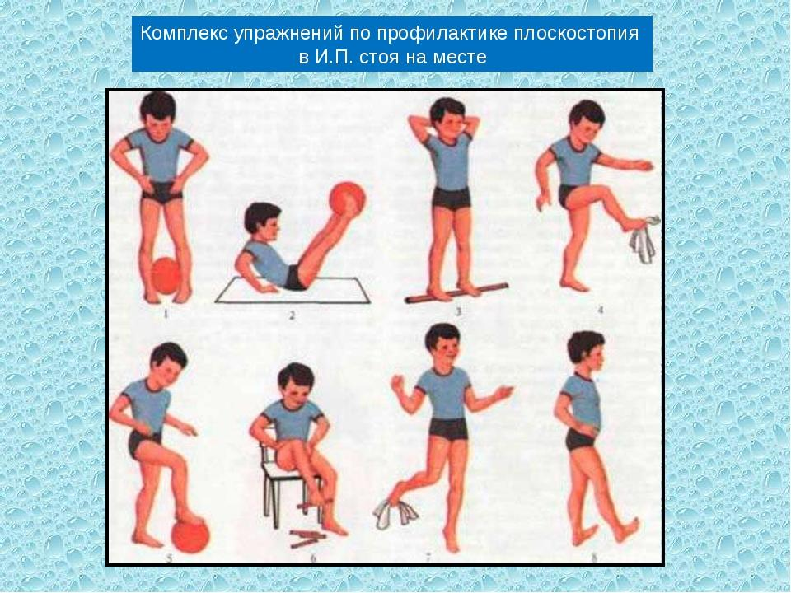
- Ходьба по наклонной плоскости (15 градусов) вверх (спиной вперед).

